Созвать очередное заседание Думы Александровского муниципального округа 27 января 2022 года в 10.00 часов в актовом зале администрации округа со следующей повесткой заседания:

- О внесении изменений и дополнений в решение Думы от 16.12.2021 № 256 «О бюджете Александровского муниципального округа на 2022 год и на плановый период 2023 и 2024 годов»
Докладчик: Иванова Е.Ю. - заместитель главы администрации округа - начальник финансового управления
- Об установлении ежемесячного денежного поощрения главе муниципального округа – главе администрации Александровского муниципального округа
Докладчик: Белецкая Л.Н. – председатель Думы Александровского муниципального округа

Председатель Думы Л.Н. Белецкая
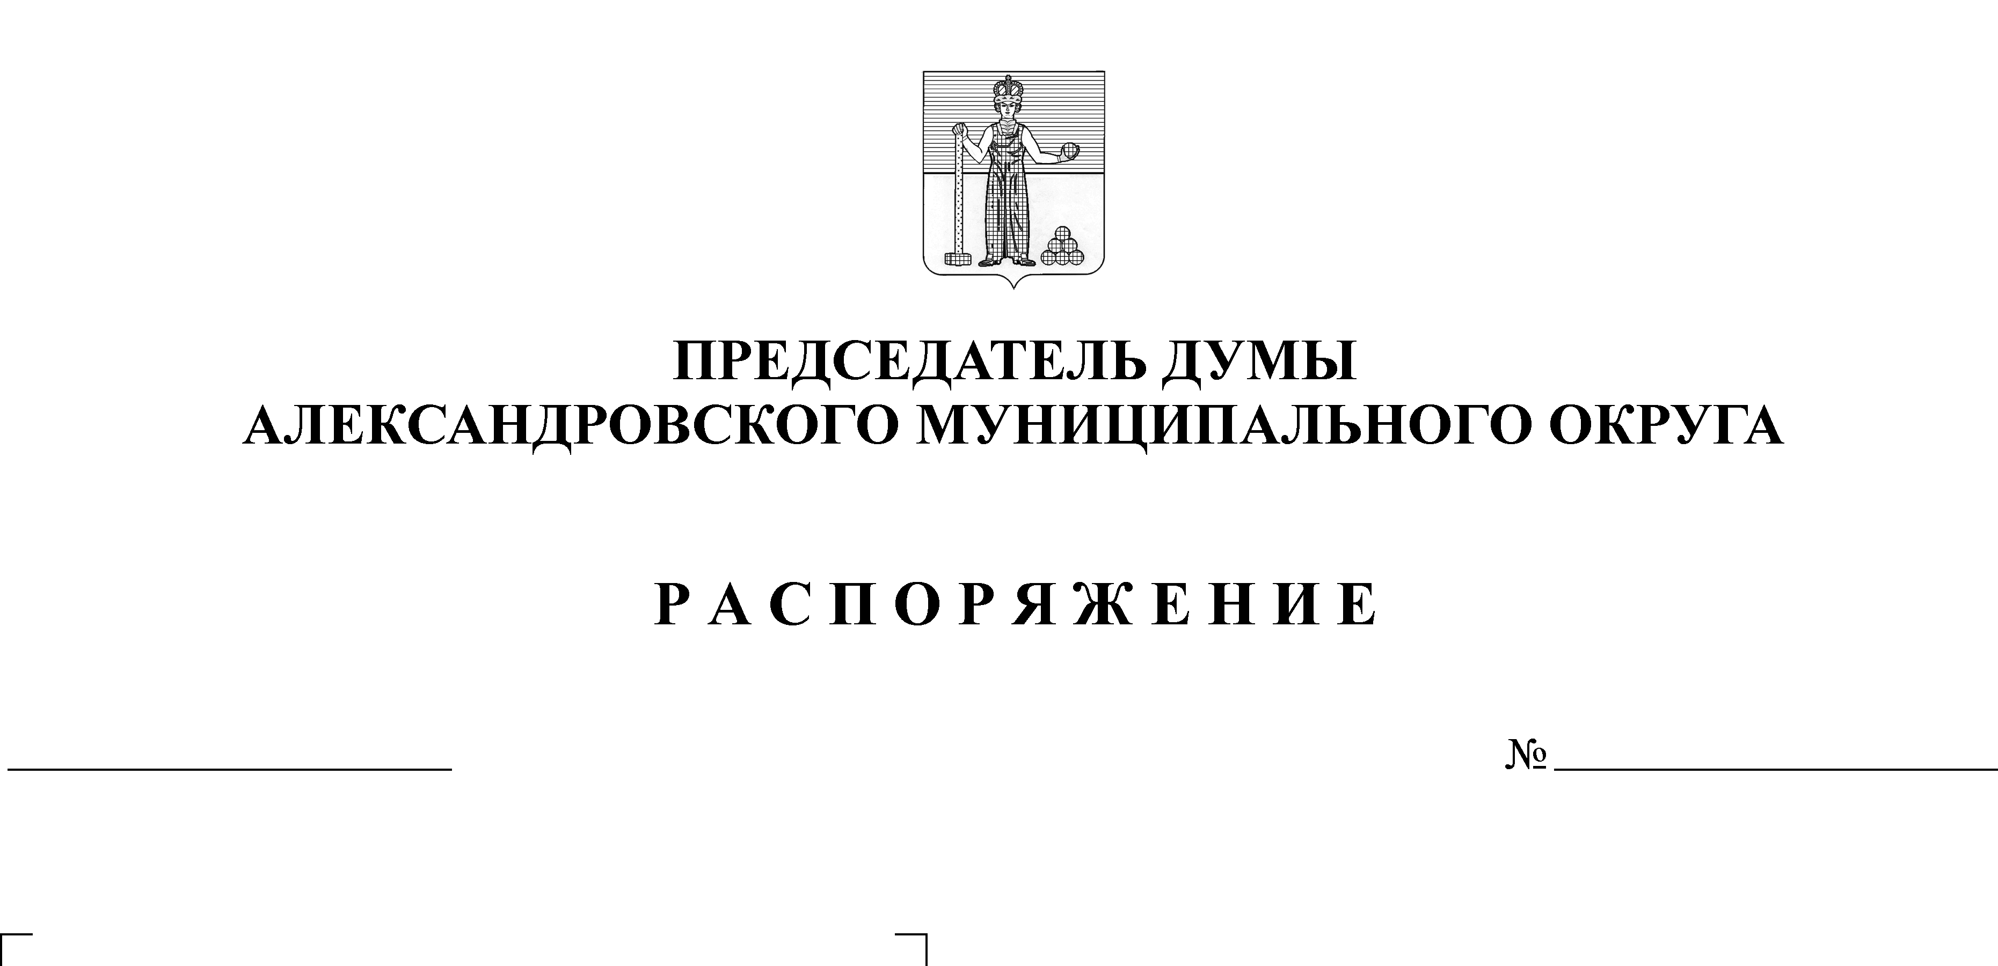
О созыве очередного заседания Думы Александровского муниципального округа

62
18.01.2022

